Домашнее задание
Тема недели: «Женский день»
05.03.18-07.03.18г.

Родителям рекомендуется: рассказать ребенку о празднике 8-е Марта -
кого поздравляют в этот день, почему его называют «Мамин день»;
Научить ребенка словам поздравления для того, чтобы он сказал их в этот день маме, сестре, бабушке.

Задание 1: «Расскажи, как ты помогаешь маме и бабушке» (рассказ из личного опыта ребенка).

Задание 2: Дидактическая игра «Подбери признак»:
мама (какая?) —... (сестренка,
бабушка, тётя).

Задание 3: Дидактическая игра «Назови ласково»:
мама—мамочка, мамуля
(бабушка, сестра, тетя).

Задание 4: Ответить на вопросы
У кого глаза добрые? (У бабушки).
У кого руки сильные?
У кого ласковые руки? ...

Задание 5: Упражнение для пальчиков.
Этот пальчик —дедушка,
Руку сжать в кулак, поочередно
разгибать пальцы, начиная с большого.
этот пальчик—бабушка,
этот пальчик -дедушка
этот пальчик —папочка,
этот пальчик—мамочка.
Ну, а это я.
Сжать руку в кулак несколько раз.
Вот и вся моя семья!

Задание 6: Упражнение на координацию речи с движениями.
Маму я свою люблю, Ребенок выполняет- соответствующие движения
я всегда ей помогу:
Я стираю, поласкаю,
воду с ручек отрясаю,
Пол я чисто подмету
и дрова ей наколю.
Маме надо отдыхать,
маме хочется поспать.
Я на цыпочках хожу, и ни разу,
И ни разу, ни словечка не скажу.

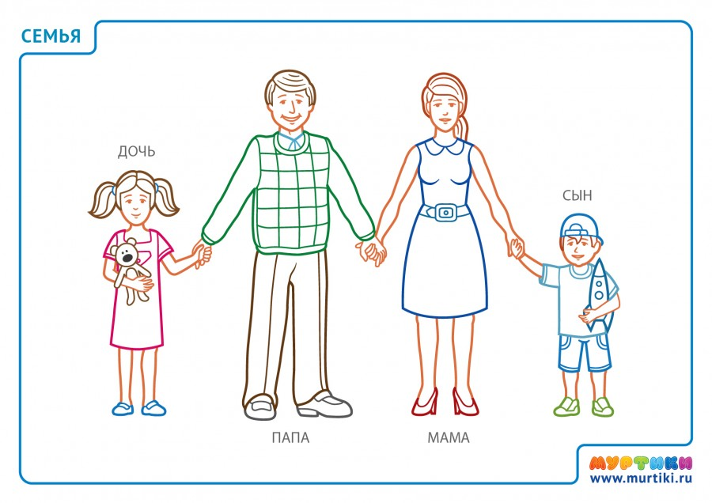
Задание 7: Нарисовать портрет бабушки или мамы. Картинку "Моя семья"

Задание 8: Вырезать картинки с изображением представительниц женского пола и вклеить их в альбом.
